Наименование изделия: |  | СМЕТАННЫЙ ЖЕЛИРОВАННЫЙ КРЕМ
Наименование продукта | Вес брутто*  на 1 порцию | Количество  в объемных мерах  на 3 порции | Технология приготовления | Оборудование, посуда, инструменты, приспособления
Яйцо | 15 | 1 шт. | Яйцо растереть с сахаром. | Плита  Холодильник  Кастрюля – 2 шт.  Миксер  Весёлка  Стакан  Ёмкости для компонентов – 6 шт.  Формы для желе или торта  Тарелка
Сахар | 50 | 6 ст. ложек | Молоко подогреть до 80˚С, добавить в яйцо.
Консервированные фрукты | 100 | 300 грамм  1 банка | Прогреть на водяной бане до загустения.
Сметана 30% | 60 | 180 грамм  1 банка | Желатин замочить для набухания. Ввести в смесь. Перемешать.
Молоко | 30 | ½ стакана | Смесь охладить до 30˚С
Желатин | 5 | 1 ст. ложка | Сметану охладить, взбить и ввести в смесь. Крем взбить.
Ванилин | 0.02 | 1/10 ч. ложки | Добавить фрукты, перемешать.
Выход** | 250 | 750 | Выложить в форму, охладить.
- | - | - | При подаче торт вынуть из формы и украсить фруктами.
Иллюстрация готового изделия
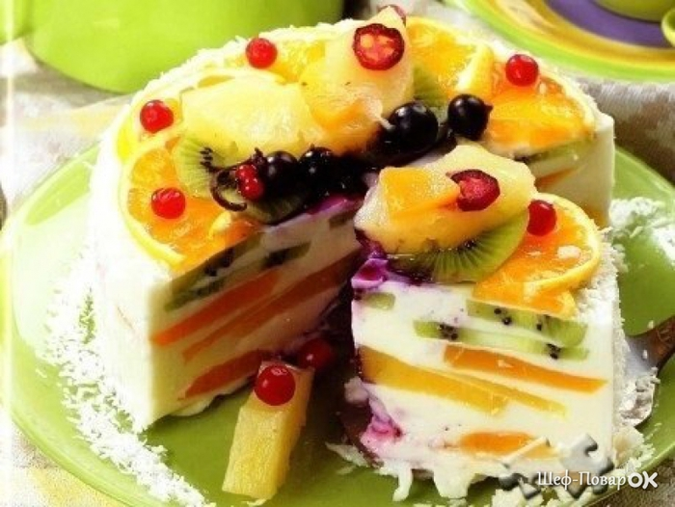
* - вес брутто – вес в граммах неочищенного ингредиента или продукта с упаковкой
** - выход - вес готового изделия в граммах, блюда с учётом потерь при тепловой обработке

